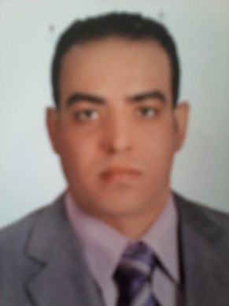
بسم الله الرحمن الرحيم
كلية الطب
بيـــان حالة
الاســـــــم عمرو إبراهيم عبد العال عثمان
جهة العمل كلية الطب قسم جراحة القلب والصدر
تاريخ الميلاد 30/9/1984 م جهة الميلاد أسيوط
الديانة مسلم الجنسية مصري
الوظيفة الحالية مدرس مساعد
التاريخ العلمي
بكالوريوس الطب والجراحة سبتمبر 2007 م بتقدير امتياز مع مرتبة الشرف من كلية الطب - جامعة أسيوط
ماجستير في الجراحة 26 يونيه 2012 م م بتقدير جيد من كلية الطب - جامعة أسيوط
التخصص جراحة القلب والصدر
التدرج الوظيفي
طبيب امتياز بمستشفي أسيوط الجامعي اعتبارا من 1/3/2008 م
طبيب مقيم بقسم جراحة القلب والصدر بمستشفي أسيوط الجامعي اعتبارا من 1/3/2009 م
معيد بقسم جراحة القلب والصدر بكلية الطب جامعة أسيوط اعتباراً من 1/3/2012 م
مدرس مساعد بقسم جراحة القلب والصدر بكلية الطب جامعة أسيوط اعتبارا من 30/10/2012 م
الحالة الاجتماعية متزوج
الموقف من التجنيد أدي الخدمة العسكرية

